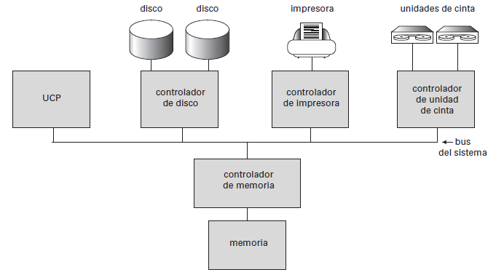
Figura 4. Un sistema informático centralizado, fuente: (Silberschatz, Korth, & Sudarshan, 2002, pág. 446)

